2019年第2季兩岸經貿、中國大陸
經濟情勢分析
國家發展委員會 經濟發展處 編製
2019年8月

目錄
【摘要】 i
壹、 中國大陸經濟情勢 1
一、總體經濟情勢 1
二、金融情勢 8
三、專題：中國大陸經濟前景 13
貳、 兩岸經貿情勢 18
一、雙邊投資 18
二、雙邊貿易 21
三、陸客來臺 25
附表 中國大陸重要經濟指標 28

【專欄】
中國大陸推動穩外貿措施 6
中國大陸採信貸刺激措施之可能風險 11

【摘要】
【中國大陸經濟】
根據中國大陸國家統計局公布數據顯示，2019年第2季經濟成長率為6.2%，創下27年新低，累計上半年經濟成長率為6.3%。國際貨幣基金 (IMF) 7月報告指出，雖然6月美中貿易緊張局勢有所緩解，但解決分歧的協議仍可能是漫長而艱難的談判，預估今年經濟成長為6.2%。
- 消費動能回溫：中國大陸第2季社會消費品零售總額成長8.5%，雖較上年同季下滑0.5個百分點，但較前1季增加0.2個百分點，累計前半年成長8.4%，其中，4月至6月分別成長7.2%、8.6%及9.8%，顯示近來消費動能似有回溫。
- 投資成長減緩：受美中貿易緊張關係影響，致製造業投資下滑，拖累整體固定資產投資成長動能。2019年第2季，中國大陸固定資產投資成長5.3%，雖較上年同季提高0.8個百分點，惟較第1季縮減1個百分點，累計上半年成長5.8%，較上年全年減少0.1個百分點，投資成長動能下滑。
- 對外貿易疲弱：受全球經濟放緩及美中貿易戰影響，中國大陸2019年第2季外貿表現疲弱，出進口均出現衰退。在出口方面，第2季出口由上年同季成長11.5%轉為衰退1.0%，亦較第1季縮減2.3個百分點，累計上半年小幅成長0.1%。在進口方面則是持續衰退，前兩季分別負成長4.6%及4.1%，累計上半年進口衰退4.3%。
- 工業生產動能下降：2019年第2季工業生產增加值成長5.6%，較上年同季減少1個百分點，累計上半年成長6.0%。其中汽車製造業由上年成長10.1%轉為衰退1.4%，電腦、通訊和其他電子設備製造業成長較上年同期縮減2.8個百分點，是拖累工業生產走弱的主因。
- 物價走勢不一：受民生食品連翻上漲影響，2019年第2季CPI上漲2.6%，漲幅較上年同季增加0.7個百分點；另PPI受油氣、煤炭開採價格下跌或趨緩影響，第2季上漲0.5%，漲幅較上年同季縮減3.6個百分點，累計上半年漲幅為0.3%。其中6月PPI與去年同月持平，為2016年8月以來最低。
- 社會融資規模增加：受惠於政策重心轉向維持增長和穩定，社會融資增加5.06兆元人民幣(以下同)，年增率19.94%；其中銀行貸款（包括人民幣貸款及外幣貸款）增加3.7兆元，表外融資(包括委託貸款、信託貸款及未貼現銀行承兌匯票) 縮減5,000億元，資本市場融資（包括公司債及股票）合計增加6,292億元。
- 股價上漲：2019年6月底，上證綜合指數和深圳綜合指數分別為2,979點和1,562點，較上季分別下跌3.6%和7.8%。雖然中國大陸推出各類政策，惟隨著美中貿易戰升溫，國內經濟成長走疲，使股市出現下跌走勢。
- 人民幣貶值：近期中國大陸接連使用政策工具以穩定人民幣，然而5月10日，美國宣布上調2,000億美元中國大陸商品關稅至25%，人民幣出現大幅走貶，2019年第2季人民幣兌美元匯率中間價為6.87，較上季貶值2.0%。
中國大陸重要經濟指標
單位：%
重要經濟指標 | 2018 |  |  |  |  | 2019
 |  | 第1季 | 第2季 | 第3季 | 第4季 | 第1季 | 第2季
GDP成長率（實質） | 6.6 | 6.8 | 6.7 | 6.5 | 6.4 | 6.4 | 6.2
消費（名目）
社會消費品零售總額年增率 | 9.0 | 9.8 | 9.0 | 9.0 | 8.3 | 8.3 | 8.5
投資（名目）
固定資產投資（不含農戶）成長率 | 5.9 | 7.5 | 4.5 | 5.4 | 5.9 | 6.3 | 5.3
外貿（名目）
出口年增率 | 9.9 | 13.7 | 11.5 | 11.7 | 3.9 | 1.3 | -1.0
進口年增率 | 15.8 | 19.4 | 20.6 | 20.4 | 4.4 | -4.6 | -4.1
物價  居民消費價格指數上漲率 | 2.1 | 2.1 | 1.9 | 2.3 | 2.3 | 1.8 | 2.6
工業生產成長率 | 6.2 | 6.8 | 6.6 | 6.0 | 5.4 | 6.5 | 5.6
貨幣市場（期底數）
M1增加率 | 1.5 | 7.1 | 6.6 | 4.0 | 1.5 | 4.6 | 4.4
M2增加率 | 8.1 | 8.2 | 8.0 | 8.3 | 8.1 | 8.6 | 8.5
股匯市（期底數）
股市-上海綜合指數上漲率* | -24.6 | -1.7 | -11.1 | -15.8 | -24.6 | 23.9 | -3.6
-深圳綜合指數上漲率* | -33.2 | -2.4 | -13.3 | -10.3 | -12.0 | 33.7 | -7.8
人民幣兌美元升（貶）幅度* | -5.0 | 3.8 | 2.4 | -3.6 | -5.1 | 1.9 | -2.0

註：*為較上季或上期增減比率，其餘變動率為較上年或上年同期增減比率。
資料來源：CEIC資料庫。

【兩岸經貿】
2019年第2季，臺商赴陸及陸資來臺投資金額均出現衰退。在雙邊貿易方面，因美中貿易戰前景未明影響，我對中國大陸出口下降，進口上升。
- 對陸投資減幅大：2019年第2季核准對中國大陸投（增）資件數為155件，較上年同季減少3.1%；核准金額為8.5億美元，減少71.3%。赴陸投資主要集中在批發及零售業（占比23.1%）、電子零組件製造業（占比15.7%）、化學材料製造業（占比15.1%）等。
- 陸資來臺投資減少：2019年第2季核准陸資來臺投資金額為0.4億美元，較上年同季減少25.9%。其中，批發及零售業（占比28.0%）、電子零組件製造業（占比12.7%）及銀行業（占比9.0%）居來臺投資前3名。
- 對陸出口負成長：2019年第2季對中國大陸出口為218.1億美元（占我出口總額26.6%），較上年同季減少6.0%；進口為138.0億美元（占我進口總額19.5%），增加2.4%。另2019年第2季對中國大陸及香港出口金額319.8億美元（占我出口總額39.0%），減少6.5%；進口金額為141.5億美元（占我進口總額20.0%），增加2.4%。
- 陸客來臺成長：2019年第2季陸客來臺旅遊人數(含團體旅遊及自由行)為66.6萬人，較上年同季成長約55.1%。其中團體旅遊人數為32.8萬人，增加77.4%；自由行人數為31.1萬人，增加39.5%；惟中國大陸自2019年8月1日起限縮陸客來臺自由行，為陸客來臺觀光投下變數。

中國大陸經濟情勢
受全球經濟放緩及美中貿易戰影響，加上國內需求未見明顯回溫，中國大陸經濟成長進一步放緩。據國家統計局公布數據顯示，2019年第2季經濟成長率為6.2%，創下27年新低，累計上半年經濟成長率為6.3%。國際貨幣基金 (IMF) 6月調降中國大陸GDP成長率預估至6.2%，較前次減少0.1個百分點，主因是美國對中國大陸輸美商品加徵關稅，將拖累中國大陸經濟成長。另IMF7月報告指出，雖然6月緊張局勢有所緩解，但要達成協議仍可能是漫長而艱難的談判，仍維持6.2%的經濟成長預估。

一、總體經濟情勢
- 經濟成長
受美中貿易爭端再起影響中國大陸投資及工業生產，2019年第2季經濟成長率僅為6.2%，較第1季的6.4%下跌0.2個百分點，創下27年新低。另，根據彭博社資料顯示，今(2019)年2月李克強指數年增率為6.18%創新低後，雖3月、4月出現回升的跡象，惟5月年增率下跌至6.4%，故景氣是否復甦仍待觀察。主要經濟指標情勢分析如下：
%
資料來源：CEIC。
圖1-1中國大陸國內生產毛額成長率
1.消費動能似有回溫
─消費動能似有回溫：受政府刺激內需措施激勵，2019年第2季，中國大陸社會消費品零售總額成長8.5%，雖較上年同季下滑0.5個百分點，但較前1季增加0.2個百分點，累計前半年成長8.4%。其中，4月至6月分別成長7.2%、8.6%及9.8%，顯示近來消費動能漸有回溫。
─提出措施刺激消費：受美中貿易戰影響，中國大陸於2019年3月提出減稅降費的措施，6月再提出推動汽車、家電和消費電子產品消費的實施方案等以穩定經濟發展，惟各界仍企盼更大刺激措施。
2.投資成長減緩
受美中貿易緊張關係影響，致製造業投資下滑，拖累整體固定資產投資成長動能。2019年第2季，中國大陸固定資產投資成長5.3%，雖高於上年同季0.8個百分點，惟較第1季縮減1個百分點，累計上半年成長5.8%。
─製造業投資方面：美中貿易戰的持續發酵影響企業投資意願，致2019年上半年，中國大陸製造業投資成長3.0%，較上年同期減少3.8個百分點，更較上年全年大幅減少6.5個百分點。鑒於美中貿易衝突對全球供應鏈造成結構性改變，除迫使產業鏈外移致國內投資減少外，未來恐進一步對經濟成長、產業升級、勞動就業等方面產生影響。
─基礎設施投資方面：為穩定需求與經濟，近期中國大陸鬆綁地方債務融資規定，以擴大基礎設施投資。2019年上半年，基礎設施投資成長4.1%，增速較前5個月加快0.1個百分點，惟較去年同期減少3.2個百分點。
─房地產開發投資方面：受官方持續管控房市，加上近來中國大陸政府啟動「地價-房價」聯動調控，將地價漲幅限制納入「一城一策」範疇，使得地價拉動房地產開發投資成長力道式微，2019年上半年，房地產開發投資成長10.9%，增速較前5月下降0.3個百分點，惟較上年同期增加1.6個百分點。此外，中共中央政治局7月會議提出，不將房地產作為短期刺激經濟的手段，恐影響房地產開發投資未來走向。
%

2018

資料來源：中國大陸國家統計局。
圖1-2 中國大陸固定資產投資
3.外貿成長衰退
─出進口均出現衰退：受全球經濟放緩及中美貿易戰影響，中國大陸2019年第2季外貿表現疲弱，出進口均出現衰退。在出口方面，第2季出口由上年成長11.5%轉為衰退1.0%，亦較第1季縮減2.3個百分點，累計上半年微增0.1%。在進口方面則是持續衰退，前兩季分別負成長4.6%及4.1%，致上半年進口衰退4.3%。另，上半年對美出口和進口則分別負成長8.1%及29.9%。
─貿易動能仍然疲弱：就目前的貿易數據來看，中國大陸對外貿易已明顯受美中貿易戰影響。展望未來，許多研究機構如WTO、IMF等官員接連對貿易戰是否持續擴大提出警訊，其中WTO即指出，如果貿易戰全面開打，全球貿易將減少17%，甚至大於2008年金融海嘯時期，但G20川習會後，美方決議將暫停對剩餘中輸美產品加徵新一輪關稅，且美中也於7月底重啟貿易談判，惟8月初川普再發警告對中國大陸3,000億元商品課稅，全球貿易前景仍然疲弱。
表1-1 中國大陸對外貿易
單位：億美元；%
期間 | 貿易總額 |  | 出口 |  | 進口 |  | 出(入)超
 | 金額 | 年增率 | 金額 | 年增率 | 金額 | 年增率 | 金 額
2014年 | 43,015 | 3.4 | 23,423 | 6.0 | 19,592 | 0.5 | 3,831
第1季 | 9,647 | -1.1 | 4,911 | -3.5 | 4,737 | 1.5 | 174
第2季 | 10,548 | 3.3 | 5,708 | 5.0 | 4,840 | 1.4 | 868
第3季 | 11,408 | 7.3 | 6,346 | 13.0 | 5,062 | 1.0 | 1,284
第4季 | 11,411 | 3.8 | 6,458 | 8.6 | 4,954 | -1.9 | 1,504
2015年 | 39,530 | -8.1 | 22,735 | -2.9 | 16,796 | -14.3 | 5,939
第1季 | 9,038 | -6.3 | 5,131 | 4.5 | 3,908 | -17.5 | 1,223
第2季 | 9,729 | -7.8 | 5,542 | -2.9 | 4,187 | -13.5 | 1,356
第3季 | 10,273 | -9.9 | 5,942 | -6.4 | 4,331 | -14.4 | 1,612
第4季 | 10,489 | -8.1 | 6,119 | -5.2 | 4,370 | -11.8 | 1,749
2016年 | 36,856 | -6.8 | 20,976 | -7.7 | 15,879 | -5.5 | 5,097
第1季 | 7,825 | -13.4 | 4,462 | -13.0 | 3,363 | -13.9 | 1,099
第2季 | 9,080 | -6.7 | 5,190 | -6.4 | 3,890 | -7.1 | 1,300
第3季 | 9,670 | -5.9 | 5,529 | -7.0 | 4,141 | -4.4 | 1,389
第4季 | 10,281 | -2.0 | 5,795 | -5.3 | 4,486 | 2.7 | 1,309
2017年 | 41,071 | 11.4 | 22,633 | 7.9 | 18,438 | 16.1 | 4,196
第1季 | 8,963 | 14.5 | 4,784 | 7.2 | 4,179 | 24.3 | 604
第2季 | 10,056 | 10.7 | 5,616 | 8.2 | 4,440 | 14.1 | 1,177
第3季 | 10,639 | 10.0 | 5,881 | 6.4 | 4,758 | 14.9 | 1,123
第4季 | 11,413 | 11.0 | 6,353 | 9.6 | 5,061 | 12.8 | 1,292
2018年 | 46,227 | 12.6 | 24,868 | 9.9 | 21,359 | 15.8 | 3,509
第1季 | 10,431 | 16.4 | 5,439 | 13.7 | 4,992 | 19.4 | 447
第2季 | 11,618 | 15.5 | 6,262 | 11.5 | 5,356 | 20.6 | 906
第3季 | 12,295 | 15.6 | 6,568 | 11.7 | 5,728 | 20.4 | 840
第4季 | 11,882 | 4.1 | 6,599 | 3.9 | 5,283 | 4.4 | 1,317
2019年
第1季 | 10,272 | -1.5 | 5,510 | 1.3 | 4,762 | -4.6 | 747
第2季 | 11,339 | -2.4 | 6,202 | -1.0 | 5,138 | -4.1 | 1,064
註：年增率係指較上年或上年同期增減比率。
資料來源：中國大陸海關總署、CEIC資料庫。

4.工業生產疲弱
─工業成長下降：受川普加徵關稅言論的影響，5月中國大陸全國規模以上工業增加值，僅成長5.0%，創2002年2月以來的新低，後因G20川習會定調重啟談判，6月回升至6.3%，致第2季工業生產增加值成長5.6%，較上年同季減少1個百分點，累計上半年成長6.0%。其中，汽車製造業由上年同季成長10.1%轉為衰退1.4%，電腦、通訊和其他電子設備製造業成長較上年同期縮減2.8個百分點，是拖累工業生產走弱的主因。
─製造業PMI疲弱：中國大陸 2019年6 月官方PMI指數與上月同為49.4，持續處於榮枯線以下，同時財新中國PMI指數亦由5月的50.2下降至6月的49.4，出現4個月以來首見萎縮，顯示中國大陸經濟面臨的壓力加大。

2019
2018

2019
2018

資料來源：中國大陸國家統計局、財新中國製造業PMI報告。
圖1-3 中國大陸製造業PMI

中國大陸推動穩外貿措施
WTO 於5 月發布全球貿易展望指標(World Trade Outlook Indicator)僅96.3，為2010 年以來最低，在榮枯分水嶺100 以下，顯示未來數個月間全球貿易動能仍將維持疲弱。另，IMF 7月報告指出，儘管美中6月達成重啟談判共識，貿易緊張局勢依然嚴峻，2019年全球貿易量成長率由上年3.7%下修為2.5%，較4月的預估調降將近1個百分點。鑒於中國大陸出口在短期內將持續受到外部環境挑戰，中國大陸國務院總理李克強於7月10日主持國務院常務會議，確定進一步穩外貿措施，以擴大開放助力穩增長穩就業。具體措施包括：
一、幫助企業減負增效
－繼續降低進口關稅總水準，擴大對外開放。
－提高部分產品出口退稅率，確保2019年底正常退稅平均辦理時間在10個工作日內。
－建立預警體系和法律服務機制。
－適時修訂鼓勵進口技術和產品目錄，鼓勵企業積極拓展關鍵零部件和先進技術設備多元化進口管道。
二、強化金融支持，降低企業融資成本
－保持人民幣匯率在合理均衡水準上的穩定，提高人民幣結算便利程度。
－鼓勵金融機構結合外貿企業實際需求，進一步擴大出口信用保險保單融資規模，不斷提升外貿金融服務質效。
－擴大外貿信貸投放，引導金融機構加大對中小企業外貿融資及保險支持。
－充分發揮出口信用保險作用，擴大覆蓋面，合理降低保費，開發新產品新模式，研究提出符合企業需要的專項險種。
三、創新政策支援措施，支援企業發展新業態
－推出因應跨境電商零售出口所得稅核定徵收辦法，且明確不溯既往。
－適時擴大跨境電商綜合試驗區試點範圍，完善跨境電商統計方式。
－統籌考慮綜合保稅區內和區外，加快推動符合規定的再製造和全球維修專案在區內落地，同時推動一批“兩頭在外”加工貿易保稅維修項目在區外先行先試。
－培育第三批進口貿易示範區。
四、提升貿易便利化，釋放企業內生活力
－落實港口收費目錄清單公示制度，防止收費反彈。
－鞏固壓縮整體通關時間成效。
－進一步簡化進出口環節監管證件。

- 整體通膨上升
─消費者物價指數(CPI)走高：除關稅戰影響外，中國大陸上半年民生食品上漲，蔬菜水果主產區受到春寒和持續陰雨等天氣狀況影響減產，豬肉價格也因非洲豬瘟後續影響持續高漲，致2019年第2季CPI上漲2.6%，漲幅較上年同季增加0.7個百分點。中國大陸農業農村部表示，預計下半年豬肉供需進一步趨緊，後續物價仍面臨上漲壓力。
─生產者價格指數（PPI）漲幅驟減：由於油氣開採價格較去年同期下降1.8%，基礎設施和建築活動疲弱，加上全球大宗商品價格下跌，中國大陸2019年第2季PPI上漲0.5%，漲幅較第1季增加0.3個百分點，累計上半年漲幅為0.3%。其中6月PPI與去年同月持平，為2016年8月以來最低，後續是否持續走低仍待觀察。
- 失業率上升
受美中貿易戰衝擊影響，近期中國大陸就業機會縮減，失業情況轉趨嚴峻，中國大陸2019年6月調查失業率為5.1%，較5月增加0.1個百分點。根據中國國際金融有限公司（CICC）的研究顯示，中國大陸製造業部門2018年失業人口達 500 萬，其中大約有 180~190 萬人是肇因於貿易戰。由於美中貿易戰影響將持續發酵，未來就業數據恐難容樂觀。
%

2019
2018

資料來源：中國大陸國家統計局。
圖1-4 中國大陸調查失業率

二、金融情勢
- 社會融資規模擴張減弱
受惠於政策重心轉向維持成長和穩定，中國大陸2019年第2季社會融資增加5.06兆元人民幣(以下同)，年增率19.9% (如圖1-5) ，惟較第1季減少3.12兆元，擴增力道明顯減弱，說明如下：
－銀行貸款金額下降：今(2019)年初人民銀行降準及鼓勵銀行承作小微企業融資，導致金融機構信貸出現大幅成長後，受景氣走疲及房地產市場持續調控影響，2019年第2季銀行貸款（包括人民幣及外幣貸款）金額僅增加3.7兆元，較第1季縮減2.59兆元，占社會融資規模比重73.5%。其中，工業中長期貸款成長5.2%，較第1季減少2.2個百分點，另房地產貸款成長17.1%，亦較上季縮減1.6個百分點。
－表外融資又見衰退：雖然今(2019)年初以來因整頓影子銀行力道趨緩，惟受到理財產品和資管計畫整體規模收縮影響，表外融資持續緊縮，2019年第2季表外融資(包括委託貸款、信託貸款及未貼現銀行承兌匯票)由第1季增加607億元轉為衰退5,000億元。其中，委託貸款及未貼現銀行承兌匯票分別減少2,655及2,437億元，僅信託貸款小幅增加92億元。
－資本市場融資動能縮減：受美中貿易談判在今(2019)年5月出現分歧、大陸股市走跌影響，2019年第2季資本市場融資（包括公司債及股票）合計增加6,292億元，占社會融資比重12.4%，雖然較上年同季微增0.8%，惟與第1季8,540億元融資規模相較，動能已明顯縮減。其中，公司債融資增加5,618億元，股票融資增加674億元。

單位:人民幣兆元

＊中國大陸政府於2018年9月起將地方政府專項債券淨融資納入社會融資規模。
＊2019年第2季其他貸款金額尚未公布。
資料來源：CEIC，經濟處自行計算。
圖1-5 2019年第2季社會融資規模增量金額
- 股價走跌
2019年6月底，上證綜合指數和深圳綜合指數分別為2,979點和1,562點，較上季分別下跌3.6%和7.8%（圖1-6）。雖然中國大陸推出各類政策，如人民銀行釋放大量流動性，針對中小企業定向降準、減稅降費讓利、增加舉債金額擴大基礎建設投資，惟隨著美中貿易戰升溫，加上國內經濟成長走疲，使股市續呈下跌走勢。
上海證交所綜合指數
深圳證交所綜合指數

資料來源：CEIC。
圖1-6中國大陸股市趨勢圖
- 人民幣貶值
為穩定貿易戰對人民幣的影響，近期中國大陸除短期內接連發行離岸央票調節離岸人民幣流動性，另於善用逆週期因子操作及官方喊話等一系列穩定人民幣作為，以穩定人民幣匯率。然而5月10日，美國宣布上調2,000億美元中國大陸商品關稅至25%，人民幣出現大幅走貶，2019年第2季人民幣兌美元匯率中間價為6.87，較上季貶值2.0%。
人民幣匯率中間價
6.875

資料來源：CEIC。
圖1-7 人民幣兌美元匯率走勢圖

中國大陸採信貸刺激措施之可能風險
為因應美中貿易戰，支持實體經濟發展，中國大陸今(2019)年1月調降金融機構中期借貸便利融資，5月定向調降農村商業銀行存款準備率，積極營造寬鬆的流動性。然而隨著經濟持續疲弱，2019年第2季GDP僅成長6.2%，創歷史新低，外界認為中國大陸透過鬆綁信貸條件以刺激經濟成長機會大增，惟此舉恐引發債務風險的疑慮。
一、當前中國大陸債務現況
─整體債務提升：國際金融協會（Institute of International Finance，IIF）指出，至2019年第1季，30個主要新興經濟體整體債務占GDP比率平均為86.6%，中國大陸則高達303%，並較2018年增加6個百分點。
─家庭債務上升，企業債務縮減：在中國大陸房市多頭力量帶動下，根據BIS資料顯示，2018年第4季家庭債務占GDP比重為52.6%，再創新高；企業債務則縮減至151.6%，較歷史高點161.8%(2016年第1季)大減10.2個百分點。
二、金融不穩定風險提升
儘管官方一再表示不搞大水漫灌，但中國大陸可能藉由財政和貨幣刺激措施來確保經濟穩定，惟此將提高債務水準。惠譽2019年7月18日指出，中國大陸不斷上升的償債成本，雖不致於對金融穩定構成近期風險，但償債成本上升終將影響消費及企業營運，對中期經濟增長造成壓力。
─企業債務仍居高檔：近期中國大陸積極抑制影子銀行的放貸，使得企業債務縮減，然而根據國際清算銀行資料顯示，至2018年底中國大陸企業債務占GDP比重較全體受評國家平均高出60個百分點，較新興經濟體平均高出約56.1個百分點，顯示企業債務仍然偏高，若中國大陸放鬆借貸限制以刺激經濟，此舉將大為增加中國大陸的整體經濟的脆弱性。
─家庭債務快速累積：不斷上升的消費信貸可以支持經濟增長，並在短期內實現消費再平衡。目前中國大陸家庭債務與可支配收入比率雖低於大多數已開發國家，但差距正迅速縮小，家庭債務的快速成長恐無法長期維持，將成為未來經濟成長的制限因素。
─債務風暴短期內不會發生：穆迪信評7月報告指出，雖然中國大陸整體債務槓桿率可能會繼續提高，惟中國大陸政府具備足夠的財政與政策工具來加以因應，以維持金融穩定性。
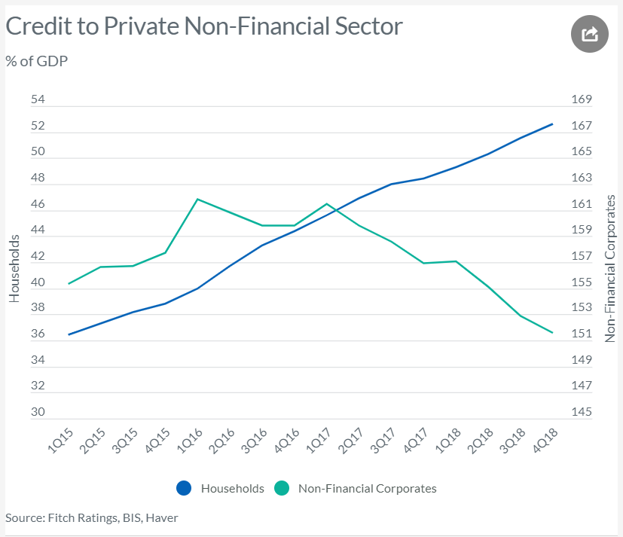
資料來源：惠譽信評公司
家庭債務
非金融企業債務
家庭債務
非金融企業債務
非金融部門占GDP比重
圖 非金融部門占GDP比重

三、專題：中國大陸經濟前景
IMF今(2019)年8月公布中國大陸國別報告指出，中國大陸經濟成長明顯放緩，預計2019年為6.2%。惟值得注意的是，中國大陸去(2018)年經濟成長品質已有所改善，包括：債務成長速度放緩、金融體系監管改善及經常帳不再有大量順差等。然而，貿易緊張局勢為中國大陸經濟成長前景蒙上陰影，若美國對中國大陸剩餘出口加徵關稅上調至25%，將導致需求驟減、金融條件緊縮，未來12 個月內經濟成長率下降約0.8 個百分點，負面效益恐將外溢至全球。
- 非金融債務規模上升
2018年因企業去槓桿，非金融部門整體債務占GDP比重為257%，僅較上年增加3.5個百分點，增速較前十年明顯放緩；惟因美中貿易戰升級，中國大陸採取財政刺激措施以促進經濟成長，如批准基礎建設1.2兆元地方政府債券，預計2019年債務成長速度將加快，整體非金融債務占GDP比率將較2018年大幅增加10個百分點。
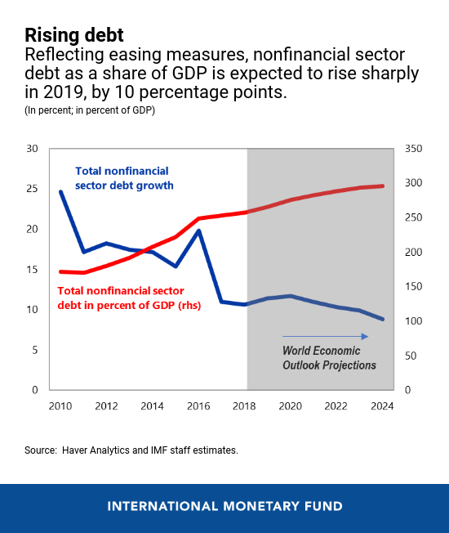

資料來源：IMF。

圖1-8 中國大陸非金融部門債務

- 服務業及外商投資開放不足
─開放程度不足：中國大陸逐步放寬對服務業及外商投資的限制，如近期對外商投資負面清單的調整，以及新發布的「外商投資法」皆有助其市場開放深化，惟其開放程度與G20國家相比仍有所不足。
－開放的經濟效益：依據IMF研究，持續深化開放程度，如簽署高品質FTA、外商市場准入及平等待遇，有助中國大陸經濟成長；若中國大陸移除服務業非關稅障礙，將使GDP成長0.4%，若單邊取消貨物進口關稅，長期GDP將成長3%，開放外國直接投資，則GDP再成長6%。
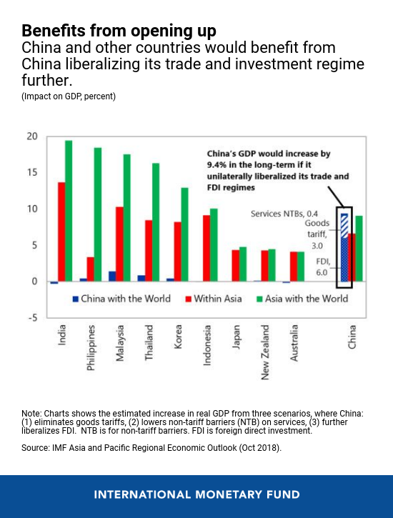

資料來源：IMF, Asia and Pacific Regional Economic Outlook, Oct. 2018。

圖1-9 中國大陸單邊開放的受益程度預測
- 對外貸款模式待強化
─全球基礎建設投資缺口擴大：IMF預估至2040年，「一帶一路」沿線國家基礎建設投資缺口將較2018年成長1倍，資金需求達到近2,000億美元。
─對外貸款框架待強化：中國大陸海外基礎建設貸款將為地主國帶來效益，惟目前在債務可持續性、貸款透明度、遴選方式及項目評估多有不足，因此須強化貸款框架設計，將資金投入最需要的項目中，以提升中國大陸及地主國雙邊效益，並深化全球價值鏈。
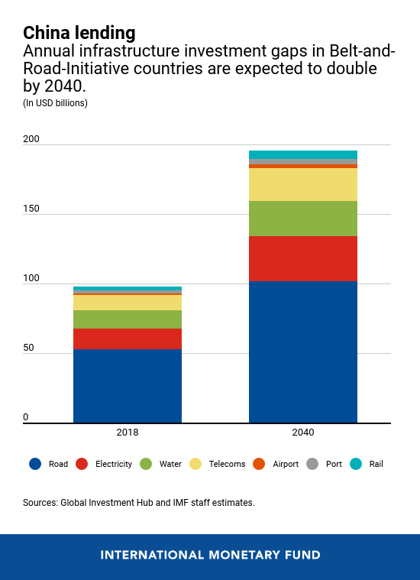

資料來源：Global Investment Hub及IMF。
圖1-10 「一帶一路」沿線國家基礎建設投資缺口

- 經常帳順差縮小
相較2007年經常帳順差占GDP約10%的水準，2018年經常帳順差僅約占GDP的0.4%，主因是投資增加、已開發經濟體需求下降，以及服務業逆差擴大及進口持續成長等，使經常帳順差縮小。惟因美中貿易戰前景未明，加以高額債務使消費成長緩慢、信貸緊縮使投資下滑，中國大陸經常帳失衡恐再度擴大。
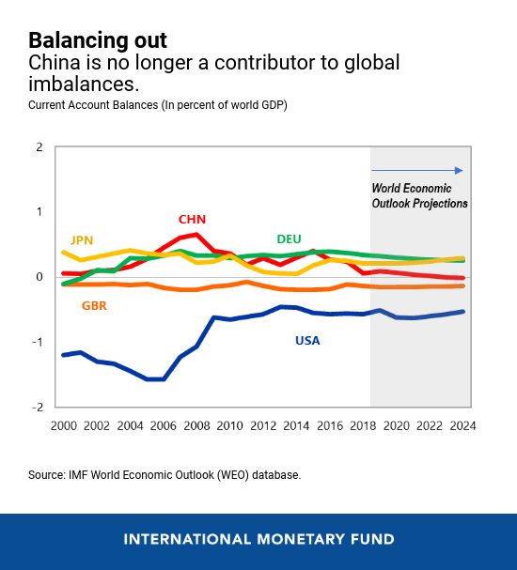

資料來源：IMF World Economic Outlook Database。
圖1-11 主要國家經常帳差額占全球GDP比率
15
- 金融脆弱性仍高
─信貸快速成長：2018年受到政府整治影子銀行的影響，金融部門風險獲得改善，惟近期寬鬆措施的採行，2019年第1季信貸成長快速，5月社會融資總量大幅增加10.6%。
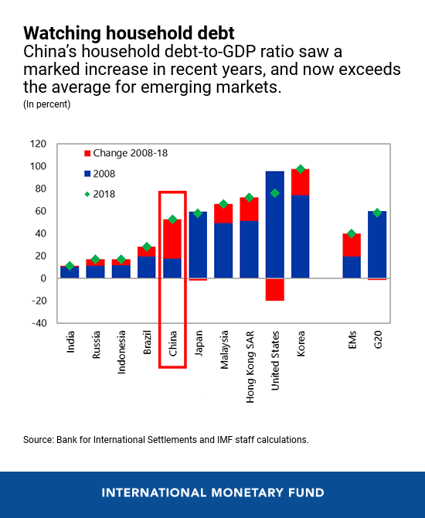
─家計部門貸款急速上升：根據BIS資料顯示，2018年第4季家庭債務占GDP比重為52.6%，再創新高。2008年至2018年間中國大陸家庭債務占GDP比率之增幅，明顯高於其他新興市場。

資料來源：國際清算銀行、IMF。
圖1-12 各國家庭債務占GDP比重
- 國有企業潛存高度風險
─國有企業債務占GDP比重繼續攀升：中國大陸近期改革提高國有企業的主導地位，使私營企業的環境更加惡化。官方在處理“僵屍”國有企業是透過其他國有企業的併購，而不是破產，因此，國有企業數量減少，但規模更大、壟斷能力更強，國有企業債務占GDP比例繼續上升。
─排擠民營企業貸款額度：受惠於隱性擔保，金融機構較有意願貸款給國有企業，中小企業資金取得因而受到排擠。然而，國有企業的獲利能力依然較弱，約三分之一呈現虧損，加劇中國大陸的金融風險。

資料來源：人民銀行、中國商務部、中國國家統計局、IMF。
圖1-13 國有企業負債占非金融企業總負債比率

兩岸經貿情勢

一、雙邊投資
- 我對中國大陸投資
受美中貿易戰影響，臺商赴陸投資金額及件數均出現衰退。2019年第2季核准對中國大陸投（增）資金額為8.5億美元，較上年同季大幅減少71.3%；投資件數為155件，減少3.1%。累計1991至2019年第2季核准對中國大陸投資總額為1,844億美元（表2-1）。
表2-1 臺商赴中國大陸投資統計
期 間 | 金 額 |  | 件 數 |  | 平均投資金額
 | （百萬美元） | 成 長 率(%) | （件） | 成 長 率(%) | （仟美元）
1991～2000年 | 17,102.6 | 58.8 | 22,974 | 46.7 | 744.4
2001~2005年 | 30,153.6 | 20.5 | 11,478 | 12.8 | 2,627.1
2006~2010年 | 50,064.7 | 24.0 | 4,233 | -3.3 | 11,827.2
2011年 | 14,376.6 | -1.7 | 887 | -3.0 | 16,208.1
2012年 | 12,792.1 | -11.0 | 636 | -28.3 | 20,113.3
2013年 | 9,190.1 | -28.2 | 554 | -12.9 | 16,588.6
2014年 | 10,276.6 | 11.8 | 497 | -10.3 | 20,677.2
2015年 | 10,965.5 | 6.7 | 427 | -14.1 | 25,680.3
2016年 | 9,670.7 | -11.8 | 323 | -24.4 | 29,940.3
2017年 | 9,248.9 | -4.4 | 580 | 79.6 | 15,946.3
2018年 | 8,497.7 | -8.1 | 726 | 25.2 | 11,704.9
第1季 | 1,272.2 | -39.3 | 156 | -0.6 | 8,155.1
第2季 | 2,971.5 | 59.3 | 160 | 7.4 | 18,571.9
第3季 | 2,302.4 | 48.9 | 185 | 30.3 | 12,445.4
第4季 | 1,951.6 | -16.9 | 225 | 70.5 | 8,673.8
2019年
第1季 | 1,226.2 | -3.6 | 127 | -18.6 | 9,655.1
第2季 | 852.7 | -71.3 | 155 | -3.1 | 5,501
合 計 | 184,418.0 |  | 43,597 |  | 4,225.5
註：1. 合計數字含補報金額與件數。
資料來源：中華民國華僑及外國人投資、對外投資、對外技術合作、對大陸間接投資、大陸產業技術引進統計速報，經濟部投資審議委員會、本會自行計算。
在投資業別方面，2019年第2季我對中國大陸投資以批發及零售業比重最高達23.1%，惟較上年同季減少36.7%，其次為電子零組件製造業及化學材料製造業，比重分別為15.7%、15.1%。其中，僅有化學材料製造業的投資金額出現正成長，其餘皆出現顯著負成長，主因應與美中貿易戰課徵關稅，廠商改變全球布局有關。（表2-2）。
表2-2 2019年第2季對中國大陸投資前五大業別
單位：千美元；%
 | 件數 | 金額 | 比重 | 與上年同季比較
 |  |  |  | 金額 | 年增率
批發及零售業 | 51 | 196,837 | 23.1 | - 114,040 | -36.7
電子零組件製造業 | 10 | 133,624 | 15.7 | - 466,544 | -77.7
化學材料製造業 | 2 | 128,984 | 15.1 | 124,960 | 3,105.5
金融及保險業 | 6 | 58,746 | 6.9 | - 296,602 | -83.5
電力設備製造業 | 8 | 43,675 | 5.1 | - 20,796 | -32.3
資料來源：經濟部投資審議委員會，本會自行計算。
- 陸資來臺投資
全球貿易關係緊張、地緣政治趨於複雜，影響陸資來臺投資意願。根據經濟部投審會統計，2019年第2季核准陸資來臺投（增）資金額為3,646萬美元，較上年同季減少25.9%；投資件數為31件，較上年同季增加2件（表2-3）。
自2009年6月30日開放陸資來臺至2019年第2季，累計核准來臺投資件數1,290件，核准金額22.35億美元（表2-3）。就業別金額觀之，前3名分別為批發及零售業（比重28.0%）、電子零組件製造業（比重12.7%）及銀行業（比重9.0%）；另從業別件數來看，以批發及零售業852件最高，占投資總件數66.1%，其次為資訊軟體服務業86件及電子零組件製造業60件，分別占投資總件數比重6.7%及4.7%（表2-4）。

表2-3 陸資來臺投資概況
單位：仟美元；%
年度 | 金 額 |  | 件 數 |  | 平均投資金額
 |  | 年增率 |  | 年增率
2009年 | 37,486 | - | 23 | - | 1,629.8
2010年 | 94,345 | 151.7 | 79 | 243.5 | 1,194.2
2011年 | 51,625 | -45.3 | 102 | 29.1 | 506.1
2012年 | 331,583 | 542.3 | 138 | 35.3 | 2,402.8
2013年 | 349,479 | 5.4 | 141 | 2.2 | 2,478.6
2014年 | 334,631 | -4.2 | 136 | -3.5 | 2,460.5
2015年 | 244,067 | -27.1 | 170 | 25.0 | 1,435.7
2016年 | 247,628 | 1.5 | 158 | -7.1 | 1,567.3
2017年 | 265,705 | 7.3 | 140 | -11.4 | 1,897.9
2018年 | 231,242 | -13.0 | 141 | 0.7 | 1,640.0
第1季 | 88,261 | 64.4 | 39 | 2.6 | 2,263.1
第2季 | 49,240 | -50.9 | 29 | 0.0 | 1,697.9
第3季 | 54,913 | 249.3 | 37 | 5.7 | 1,484.1
第4季 | 38,828 | -59.5 | 36 | -5.3 | 1,078.6
2019年
第1季 | 11,007 | -87.5 | 31 | -20.5 | 355.1
第2季 | 36,465 | -25.9 | 31 | 6.9 | 1,176.3
合計 | 2,235,263 |  | 1,290 |  | 1,326.8
註：1. 2009年6月30日起開放陸資來臺投資。
2.年增率係指較上年或上年同期增減比率。
資料來源：經濟部投資審議委員會。
表2-4 陸資來臺投資主要業別（2009.6.30~2019.6.30累計）
單位：仟美元；%
業 別 | 金 額 |  | 件 數
 |  | 比重 |  | 比重
1.批發及零售業 | 624,929 | 28.0 | 852 | 66.1
2.電子零組件製造業 | 283,336 | 12.7 | 60 | 4.7
3.銀行業 | 201,441 | 9.0 | 3 | 0.2
4.港埠業 | 139,108 | 6.2 | 1 | 0.1
5.機械設備製造業 | 114,183 | 5.1 | 32 | 2.5
6.研究發展服務業 | 112,135 | 5.0 | 9 | 0.7
7.電腦、電子產品及光學製品製造業 | 110,791 | 5.0 | 33 | 2.6
8.電力設備製造業 | 109,383 | 4.9 | 8 | 0.6
9.金屬製品製造業 | 104,126 | 4.7 | 11 | 0.9
10.資訊軟體服務業 | 101,460 | 4.5 | 86 | 6.7
合計 | 1,900,893 | 85.1 | 1,095 | 84.9
資料來源：經濟部投資審議委員會。

二、雙邊貿易
受全球景氣降溫，加以美中貿易戰前景不明，我對陸出口持續衰退。據財政部海關資料顯示，2019年第2季對中國大陸貿易總額為356.3億美元，占我整體對外貿易總額之比重達23.3%。其中，出口金額為218.1億美元（占我出口總額26.6%），較上年同季減少6.0%；進口金額138億美元（占我進口總額19.5%），增加2.4%；累計貿易出超為80億美元，減少32.2%（表2-5）。另2019年第2季對中國大陸及香港出口金額319.8億美元（占我出口總額39.0%），減少6.5%；自中國大陸及香港進口金額為141.5億美元（占我進口總額20.0%），增加2.4%（表2-5）。
表2-5 我國對中國大陸及香港貿易統計
單位：百萬美元；%
年 季 | 中國大陸 |  |  |  |  | 香港
 | 出口 |  | 進口 |  | 出(入)超 | 出口 |  | 進口 |  | 出(入)超
 | 金額 | 年增率 | 金額 | 年增率 |  | 金額 | 年增率 | 金額 | 年增率
2010 | 77,950 | 42.1 | 36,255 | 47.7 | 41,694 | 38,270 | 28.4 | 1,567 | 49.5 | 36,704
2011 | 85,244 | 9.4 | 44,095 | 21.6 | 41,150 | 40,726 | 6.4 | 1,586 | 1.23 | 39,141
2012 | 82,666 | -3.0 | 41,431 | -6.0 | 41,235 | 38,495 | -5.5 | 2,585 | 63 | 35,910
2013 | 84,122 | 1.8 | 43,345 | 4.6 | 40,777 | 41,183 | 7.0 | 1,585 | -38.67 | 39,598
2014 | 84,738 | 0.7 | 49,254 | 13.6 | 35,484 | 43,795 | 6.3 | 1,735 | 9.43 | 42,060
2015 | 73,410 | -13.4 | 45,266 | -8.1 | 28,144 | 39,130 | -10.7 | 1,468 | -15.4 | 37,663
2016 | 73,879 | 0.6 | 43,991 | -2.8 | 29,888 | 38,398 | -1.9 | 1,331 | -9.35 | 37,067
2017 | 88,981 | 20.4 | 50,043 | 13.8 | 38,939 | 41,232 | 7.4 | 1,512 | 13.63 | 39,720
2018 | 96,756 | 8.7 | 53,783 | 7.5 | 42,973 | 41,590 | 0.9 | 1,409 | -6.78 | 40,181
第1季 | 23,200 | 18.8 | 12,649 | 14.6 | 10,551 | 9,690 | 4.5 | 345 | -7.3 | 9,346
第2季 | 23,206 | 13.5 | 13,494 | 11.6 | 9,712 | 10,994 | 15.2 | 332 | -17.6 | 10,662
第3季 | 24,728 | 6.1 | 13,538 | 3.5 | 11,190 | 10,962 | 0.2 | 384 | 3.5 | 10,578
第4季 | 25,623 | -0.3 | 14,103 | 1.9 | 11,520 | 9,944 | -13.3 | 348 | -4.8 | 9,595
2019
第1季 | 20,350 | -12.3 | 13,195 | 4.3 | 7,155 | 8,862 | -8.5 | 250 | -27.5 | 8,612
第2季 | 21,816 | -6.0 | 13,816 | 2.4 | 8,000 | 10,162 | -7.6 | 337 | 1.7 | 9,825
註：年增率係指較上年或上年同期增減比率。
資料來源：財政部海關統計。
- 主要出口產品
檢視2019年第2季我對中國大陸出口前10項產品（占出口比重92.9%）之變動趨勢，說明如下：

1.出口比重方面
2019年第2季我對中國大陸出口以電子產品占首位，比重達37.2%，其次為資通產品、光學器材、塑膠製品及化學品，所占比重分別為9.7%、8.6%、8.6%及8.5%，上述產品占我對陸出口比重達72.7%。與上年同季相較，我國前10大出口產品除電子、資通、礦產品及光學器材出口占比分別上升4.8、1.7、0.3及0.1個百分點外，其餘項目出口比重皆下降。
資料來源：財政部海關統計。
圖2-1 2019年第2季臺灣對中國大陸出口產品占比
2.成長率方面
受全球景氣走緩及美中貿易戰前景未明影響，2019年第2季前10項出口產品中，除礦產品、電子產品及資通產品，其餘均出現衰退（圖2-2）。
─衰退產品：基本金屬衰退26.4%，幅度最大，其次為化學品、紡織品及機械分別衰退24.4%、20.0%及19.7%，塑橡膠製品、電機產品等皆衰退1成以上。其中，化學品2019年第2季較上年同季驟減53.9百分點最大，其次為基本金屬、塑橡膠製品、機械及紡織品等，分別減少47.8、45.2、41.4、28.1個百分點。
─逆勢成長產品：礦產品成長15.4%，主因是比較基期低。另電子及資通產品則分別成長7.9%、13.6%，主要是受惠於國內電子、資通產品廠商產能回流及中國大陸需求穩定，拉動出口成長。
資料來源：財政部海關統計。
%
圖2-2 2019年第2季臺灣對中國大陸主要出口產品年增率
- 主要進口產品
檢視2019年第2季我自中國大陸進口前10項產品（占進口比重87.8%）之變動趨勢，說明如下：
1.進口比重方面
2019年第2季進口以電子產品占首位，比重達27.7%，較上年同季增加2.4個百分點，資通產品居次，比重為19.5%，增加2.1個百分點，其次為電機產品、化學品、機械及基本金屬，所占比重分別為7.9%、7.6%、7.3%及6.8%，除電機較上年同季微幅上升0.7個百分點，其餘占比皆下降，降幅分別為1.5、0.3及3.0個百分點。
資料來源：財政部海關統計。
圖2-3 2019年第2季臺灣自中國大陸進口產品占比
2.成長率方面
我對中國大陸進口前10項進口產品中，部分產業因新增資本設備、精密儀器而進口成長，其餘產業受全球經濟景氣走疲，中國大陸出口走緩影響，較上年同季縮減(表2-7)。
─由成長轉為衰退：化學品、電子產品、電機產品、基本金屬由上年同季成長轉為衰退28.7%、14.8%、9.6%、1.2%，減幅分別為38.6、30.5、19.2及22.4個百分點。
─由衰退轉為成長：光學器材由上年衰退13.7%轉為成長率10.1%，增加幅度達23.7個百分點。
─成長幅度擴大：塑膠製品及紡織品由上年同季成長3.5%、2.9%，擴增至14.9%和10.1%，分別增加11.4、7.2個百分點。

資料來源：財政部海關統計。
%
圖2-4 2019年第2季臺灣自中國大陸主要進口產品年增率

三、陸客來臺
根據內政部移民署資料顯示，2019年第2季陸客來臺旅遊人數(含團體旅遊及自由行)為66.6萬人，較上年同季成長約55.1%。其中團體旅遊人數為32.8萬人，增加77.4%；自由行人數為31.1萬人，增加39.5%；惟中國大陸自2019年8月1日起限縮陸客來臺自由行，為陸客來臺觀光投下變數。
表2-6 陸客來台觀光統計
單位：人次；%
年 季 | 總計 |  | 第一類(團體旅遊) |  | 個人旅遊 |  | 第三類*
 | 人次 | 年增率 | 人次 | 年增率 | 人次 | 年增率 | 人次 | 年增率
2016 | 2,736,053 | -18.0 | 1,347,433 | -29.9 | 1,308,601 | -2.0 | 80,019 | 3.1
2017 | 1,980,501 | -27.6 | 843,664 | -37.4 | 1,053,142 | -19.5 | 83,695 | 4.6
2018 | 1,910,934 | -3.5 | 750,411 | -11.1 | 1,072,702 | 1.9 | 87,821 | 4.9
第1季 | 519,907 | 8.5 | 215,261 | 7.0 | 285,721 | 9.1 | 18,925 | 17.5
第2季 | 429,221 | -1.1 | 184,873 | 2.8 | 223,248 | -3.8 | 21,100 | -5.5
第3季 | 479,783 | -6.6 | 175,039 | -17.4 | 283,602 | 0.9 | 21,142 | 3.2
第4季 | 482,023 | -13.0 | 175,238 | -30.1 | 280,131 | 0.7 | 26,654 | 7.6
2019
第1季 | 587,083 | 12.9 | 245,816 | 14.2 | 321,993 | 12.7 | 19,274 | 1.8
第2季  註：*第三類係符合「大陸地區人民來臺從事觀光活動許可辦法」第3條第3、4款，旅居、留學海外或港澳之大陸人士，申請來臺觀光者。  資料來源：內政部移民署 | 665,582 | 55.1 | 327,928 | 77.4 | 311,360 | 39.5 | 26,294 | 24.6

表2-7 臺灣對中國大陸主要出口貨品
單位：百萬美元；%
年 季 | 總計 | 礦產品 | 化學品 | 塑橡膠製品 | 紡織品
金額
2017 | 88,981 | 1,221 | 8,658 | 7,779 | 1,940
2018 | 96,756 | 1,134 | 9,989 | 8,520 | 1,936
第1季 | 23,200 | 286 | 2,555 | 2,035 | 447
第2季 | 23,206 | 334 | 2,464 | 2,266 | 543
第3季 | 24,728 | 251 | 2,454 | 2,091 | 471
第4季 | 25,623 | 262 | 2,517 | 2,129 | 475
2019 第1季 | 20,348 | 321 | 2,187 | 1,728 | 376
第2季 | 21,816 | 386 | 1,862 | 1,875 | 434
年增率/占比
2017 | 20.4/93.7 | -6.5/1.4 | 14.7/9.7 | 19.9/8.7 | 4.9/2.2
2018 | 8.7/93.7 | -7.1/1.2 | 15.4/10.3 | 9.5/8.8 | -0.2/2.0
第1季 | 18.8/93.8 | -9.9/1.2 | 19.5/11.0 | 14.5/8.8 | 4.0/1.9
第2季 | 13.5/92.9 | 18.9/1.4 | 29.4/10.6 | 27.9/9.8 | 8.1/2.3
第3季 | 6.1/93.8 | -23.0/1.0 | 11.3/9.9 | 5.7/8.5 | -2.3/1.9
第4季 | -0.3/94.1 | -11.4/1.0 | 4.3/9.8 | -5.5/8.3 | -9.7/1.9
2019 第1季 | -12.3/95.3 | 12.4/1.6 | -14.4/10.7 | -15.1/8.5 | -15.9/1.8
第2季 | -6.0/92.9 | 15.4/1.8 | -24.4/8.5 | -17.2/8.6 | -20.0/2.0

年 季 | 基本金屬 | 電子產品 | 機械 | 電機產品 | 資通產品 | 光學器材
金額
2017 | 5,828 | 32,913 | 7,776 | 2,087 | 7,235 | 7,959
2018 | 6,044 | 37,003 | 8,023 | 2,098 | 8,211 | 7,661
第1季 | 1,411 | 9,131 | 1,855 | 454 | 1,698 | 1,885
第2季 | 1,717 | 7,519 | 2,305 | 572 | 1,871 | 1,971
第3季 | 1,478 | 9,861 | 1,958 | 555 | 2,130 | 1,947
第4季 | 1,439 | 10,492 | 1,905 | 516 | 2,512 | 1,858
2019 第1季 | 1,087 | 7,403 | 1,753 | 432 | 1,950 | 1,795
第2季 | 1,264 | 8,114 | 1,850 | 481 | 2,127 | 1,880
年增率/占比
2017 | 29.2/6.5 | 26.5/37.0 | 47.8/8.7 | 10.8/2.3 | 12.5/8.1 | 7.3/8.9
2018 | 3.7/6.2 | 12.4/38.2 | 3.2/8.3 | 0.5/2.2 | 13.5/8.5 | -3.7/7.9
第1季 | 9.6/6.1 | 31.0/39.4 | 23.7/8.0 | -1.8/2.0 | 2.3/7.3 | 3.6/8.1
第2季 | 21.5/7.4 | 6.5/32.4 | 21.7/9.9 | 3.6/2.5 | 5.6/8.1 | 0.9/8.5
第3季 | -5.9/6.0 | 16.0/39.9 | -6.9/7.9 | 4.6/2.2 | 11.5/8.6 | -10.3/7.9
第4季 | -7.6/5.6 | 1.1/40.9 | -16.4/7.4 | -4.5/2.0 | 32.6/9.8 | -7.8/7.3
2019 第1季 | -23.0/5.3 | -18.9/36.4 | -5.5/8.6 | -4.9/2.1 | 14.8/9.6 | -4.8/8.8
第2季 | -26.4/5.8 | 7.9/37.2 | -19.7/8.5 | -16.0/2.2 | 13.6/9.7 | -4.6/8.6
註：年增率係指較上年或上年同期增減比率。
資料來源：財政部海關統計。
表2-8 臺灣自中國大陸主要進口貨品
單位：百萬美元；%
年 季 | 總計 | 化學品 | 塑膠製品 | 紡織品 | 基本金屬
金額
2017 | 50,043 | 4,356 | 1,486 | 1,446 | 4,605
2018 | 53,783 | 4,487 | 1,729 | 1,565 | 4,380
第1季 | 12,649 | 1,169 | 395 | 347 | 1,130
第2季 | 13,494 | 1,228 | 454 | 359 | 1,315
第3季 | 13,538 | 1,088 | 452 | 403 | 972
第4季 | 14,103 | 1,002 | 428 | 456 | 963
2019 第1季 | 13,195 | 975 | 431 | 340 | 1,047
第2季 | 13,816 | 1,046 | 456 | 325 | 938
年增率/占比
2017 | 13.8/87.5 | -0.7/8.7 | 14.9/3.0 | 1.0/2.9 | 12.5/9.2
2018 | 7.5/87.5 | 3.0/8.3 | 16.4/3.2 | 8.2/2.9 | -4.9/8.1
第1季 | 14.6/87.6 | 14.8/9.2 | 19.3/3.1 | 11.8/2.7 | 5.4/8.9
第2季 | 11.6/87.3 | 15.7/9.1 | 17.8/3.4 | 9.6/2.7 | 9.9/9.7
第3季 | 3.5/88.3 | -2.9/8.0 | 20.1/3.3 | 7.7/3.0 | -13.2/7.2
第4季 | 1.9/87.0 | -13.3/7.1 | 8.8/3.0 | 4.9/3.2 | -20.9/6.8
2019 第1季 | 4.3/88.1 | -16.6/7.4 | 9.2/3.3 | -1.9/2.6 | -7.3/7.9
第2季 | 2.4/87.8 | -14.8/7.6 | 0.6/3.3 | -9.6/2.4 | -28.7/6.8
年增率/占比
年 季 | 電子產品 | 機械 | 電機產品 | 資通產品 | 運輸設備 | 光學器材
金額
2017 | 12,050 | 3,345 | 3,327 | 10,642 | 967 | 1,558
2018 | 14,175 | 3,864 | 3,792 | 10,352 | 1,037 | 1,704
第1季 | 3,276 | 892 | 861 | 2,345 | 255 | 409
第2季 | 3,423 | 1,026 | 965 | 2,346 | 262 | 406
第3季 | 3,588 | 999 | 973 | 2,725 | 260 | 488
第4季 | 3,888 | 947 | 992 | 2,935 | 261 | 400
2019 第1季 | 3,738 | 943 | 991 | 2,519 | 265 | 374
第2季 | 3,834 | 1,013 | 1,089 | 2,695 | 288 | 447
年增率/占比
2017 | 30.6/24.1 | 0.5/6.7 | 9.2/6.6 | 23.2/21.3 | -5.4/1.9 | -4.2/3.1
2018 | 17.6/26.4 | 15.5/7.2 | 14.0/7.0 | -2.7/19.2 | 7.2/1.9 | 9.3/3.2
第1季 | 24.1/25.9 | 23.7/7.1 | 15.4/6.8 | 6.8/18.5 | 25.6/2.0 | -3.6/3.2
第2季 | 20.2/25.4 | 21.1/7.6 | 14.4/7.1 | 3.5/17.4 | 2.9/1.9 | -13.7/3.0
第3季 | 10.3/26.5 | 16.8/7.4 | 10.2/7.2 | -6.0/20.1 | 5.2/1.9 | 39.1/3.6
第4季 | 17.5/27.6 | 2.8/6.7 | 16.2/7.0 | -10.5/20.8 | -0.9/1.8 | 28.1/2.8
2019 第1季 | 14.2/28.3 | 5.6/7.1 | 14.6/7.5 | 7.5/19.1 | 3.7/2.0 | -8.6/2.8
第2季 | 12.0/27.7 | -1.2/7.3 | 12.9/7.9 | 14.9/19.5 | 10.1/2.1 | 10.1/3.2
註：年增率係指較上年或上年同期增減比率。
資料來源：財政部海關統計。

附表 中國大陸重要經濟指標
年 季 | 名目國內生產毛額  （人民幣億元） | 實質國內生產毛額  成長率 | 一級產業成長率 | 二級產業  成長率* | 工業  成長率 | 三級產業  成長率 | M1貨幣供給額增加率 | M2貨幣供  給額增加率 | 外匯  （億美元） | 人民幣兌美元匯率 | 名目居民消費物價  上漲率 | 名目固定資產投資增加率 | 名目社會消費品零售總額增加率 | 城鎮失  業率
2007年 | 265,810 | 14.2 | 3.7 | 15.1 | 14.9 | 16.0 | 21.0 | 16.7 | 15,282 | 7.305 | 4.8 | 24.8 | 16.8 | 4.0
2008年 | 314,045 | 9.6 | 5.4 | 9.9 | 9.9 | 10.4 | 9.1 | 17.8 | 19,460 | 6.835 | 5.9 | 25.9 | 21.6 | 4.2
2009年 | 340,903 | 9.2 | 4.2 | 9.9 | 8.7 | 9.6 | 32.4 | 27.7 | 23,992 | 6.828 | -0.7 | 30.1 | 15.5 | 4.3
2010年 | 401,513 | 10.4 | 4.3 | 12.3 | 15.7 | 9.8 | 21.2 | 19.7 | 28,473 | 6.662 | 3.3 | 23.8 | 18.4 | 4.1
2011年 | 473,104 | 9.3 | 4.3 | 10.3 | 13.9 | 9.4 | 7.9 | 13.6 | 31,811 | 6.328 | 5.4 | 23.8 | 17.1 | 4.1
2012年 | 519,470 | 7.7 | 4.5 | 7.9 | 10.0 | 8.1 | 6.5 | 13.8 | 33,116 | 6.312 | 2.6 | 20.6 | 14.3 | 4.1
2013年 | 568,845 | 7.7 | 4.0 | 7.8 | 9.7 | 8.3 | 9.3 | 13.6 | 38,213 | 6.196 | 2.6 | 19.6 | 13.1 | 4.1
2014年 | 636,463 | 7.3 | 4.1 | 7.3 | 8.3 | 8.1 | 3.2 | 12.2 | 38,430 | 6.119 | 2.0 | 15.7 | 12.0 | 4.1
2015年 | 676,708 | 6.9 | 3.9 | 6.0 | 6.1 | 8.3 | 15.2 | 12.6 | 33,303 | 6.453 | 1.4 | 10.0 | 10.7 | 5.0
2016年 | 744,127 | 6.7 | 3.3 | 6.1 | 6.0 | 7.8 | 21.4 | 11.3 | 30,105 | 6.922 | 2.0 | 8.1 | 10.4 | 4.9
2017年 | 827,122 | 6.9 | 3.9 | 6.1 | 6.6 | 8.0 | 11.8 | 8.2 | 30,105 | 6.534 | 1.6 | 7.2 | 10.2
2018年 | 900,309 | 6.6 | 3.5 | 5.8 | 6.2 | 7.6 | 1.5 | 8.1 | 30,727 | 6.863 | 2.1 | 5.9 | 9.0 | 4.9
第1季 | 198,783 | 6.8 | 3.2 | 6.3 | 6.8 | 7.5 | 7.1 | 8.2 | 31,428 | 6.288 | 2.1 | 7.5 | 9.8 | 5.0
第2季 | 220,178 | 6.7 | 3.2 | 6.0 | 6.6 | 7.8 | 6.6 | 8.0 | 31,121 | 6.617 | 1.9 | 4.5 | 9.0 | 4.8
第3季 | 231,938 | 6.5 | 3.6 | 5.3 | 6.0 | 7.9 | 4.0 | 8.3 | 30,870 | 6.879 | 2.3 | 5.4 | 9.0 | 5.0
第4季 | 253,599 | 6.4 | 3.5 | 5.8 | 5.4 | 7.4 | 1.5 | 8.1 | 30,727 | 6.863 | 2.2 | 5.9 | 8.3 | 4.9
2019年
第1季 | 213,433 | 6.4 | 2.7 | 6.1 | 6.5 | 7.0 | 4.6 | 8.6 | 30,987 | 6.734 | 1.8 | 6.3 | 8.3 | 5.2
第2季 | 237,500 | 6.2 | 3.3 | 5.6 | 5.6 | 7.0 | 4.4 | 8.5 | 31,192 |  | 2.6 | 5.3 | 8.5 | 5.0
4月 |  |  |  |  | 5.4 |  | 2.9 | 8.5 | 30,949 | 6.703 | 2.5 | 6.1 | 7.2 | 5.0
5月 |  |  |  |  | 5.0 |  | 3.4 | 8.5 | 31,010 | 6.690 | 2.7 | 5.6 | 8.6 | 5.0
6月 |  |  |  |  | 6.3 |  | 4.4 | 8.5 | 31,192 | 6.734 | 2.7 | 5.8 | 9.8 | 5.1
註：1. *中國的二級產業包括工業與建築業，但臺灣的二級產業就是指工業，而工業則包含建築業。
2. 工業成長率即全國規模以上工業增加值成長率。人民幣兌美元匯率為平均數。
3. 城鎮失業率2015年後改採31個城市調查失業率。
4. M1及M2貨幣供給額增加率、匯率等為期底數
資料來源：中國大陸國家統計局、CEIC資料庫。

李克強指數係英國「經濟學人」雜誌2010年提出之概念，後經花旗銀行以鐵路貨運量、用電量及銀行放款餘額分別為25%、40%及35%之權重編製該指數。
中國大陸國家統計局自2018年起未公布製造業及基礎設施投資投資金額資料，僅公布累計成長率。另，第二產業占固定資產投資比重為32.6%，房地產開發投資占比為23.4%。
基礎設施不含電力、熱力、燃氣及水生產和供應業。
中央辦公廳、國務院辦公廳2019年6月10日印發《關於做好地方政府專項債券發行及專案配套融資工作的通知》，允許地方政府專項債券可為專案進行配套融資。
「一城一策」指各地落實調控政策過程中，因不同城市的房地產市場成交走勢、庫存狀況及房價各不相同，各地調控策略須因地制宜，因城施策，分類調控。
規模以上：年營收大於2,000萬人民幣的工業企業或國有工業企業；工業增加值：企業於生產過程中所新增加的價值，即工業生產總值扣除中間投入後的餘額。
2019年第2季汽車製造業及電腦、通訊和其他電子設備製造業其製成品產值占工業產值比重分別為7.8%、9.7%。
資管計畫係指基金管理公司向特定客戶募集資金或者接受特定客戶財產委託擔任資產管理人，為資產委託人的利益，運用委託財產進行證券投資的活動。
對通過審核的商業銀行、政策性銀行，可提供國債、央行票據、政策性金融債、高等級信用債等優質債券作為合格質押品，由人民銀行提供資金以降低融資成本。
IMF, Asia and Pacific Region Outlook, Oct. 2018

